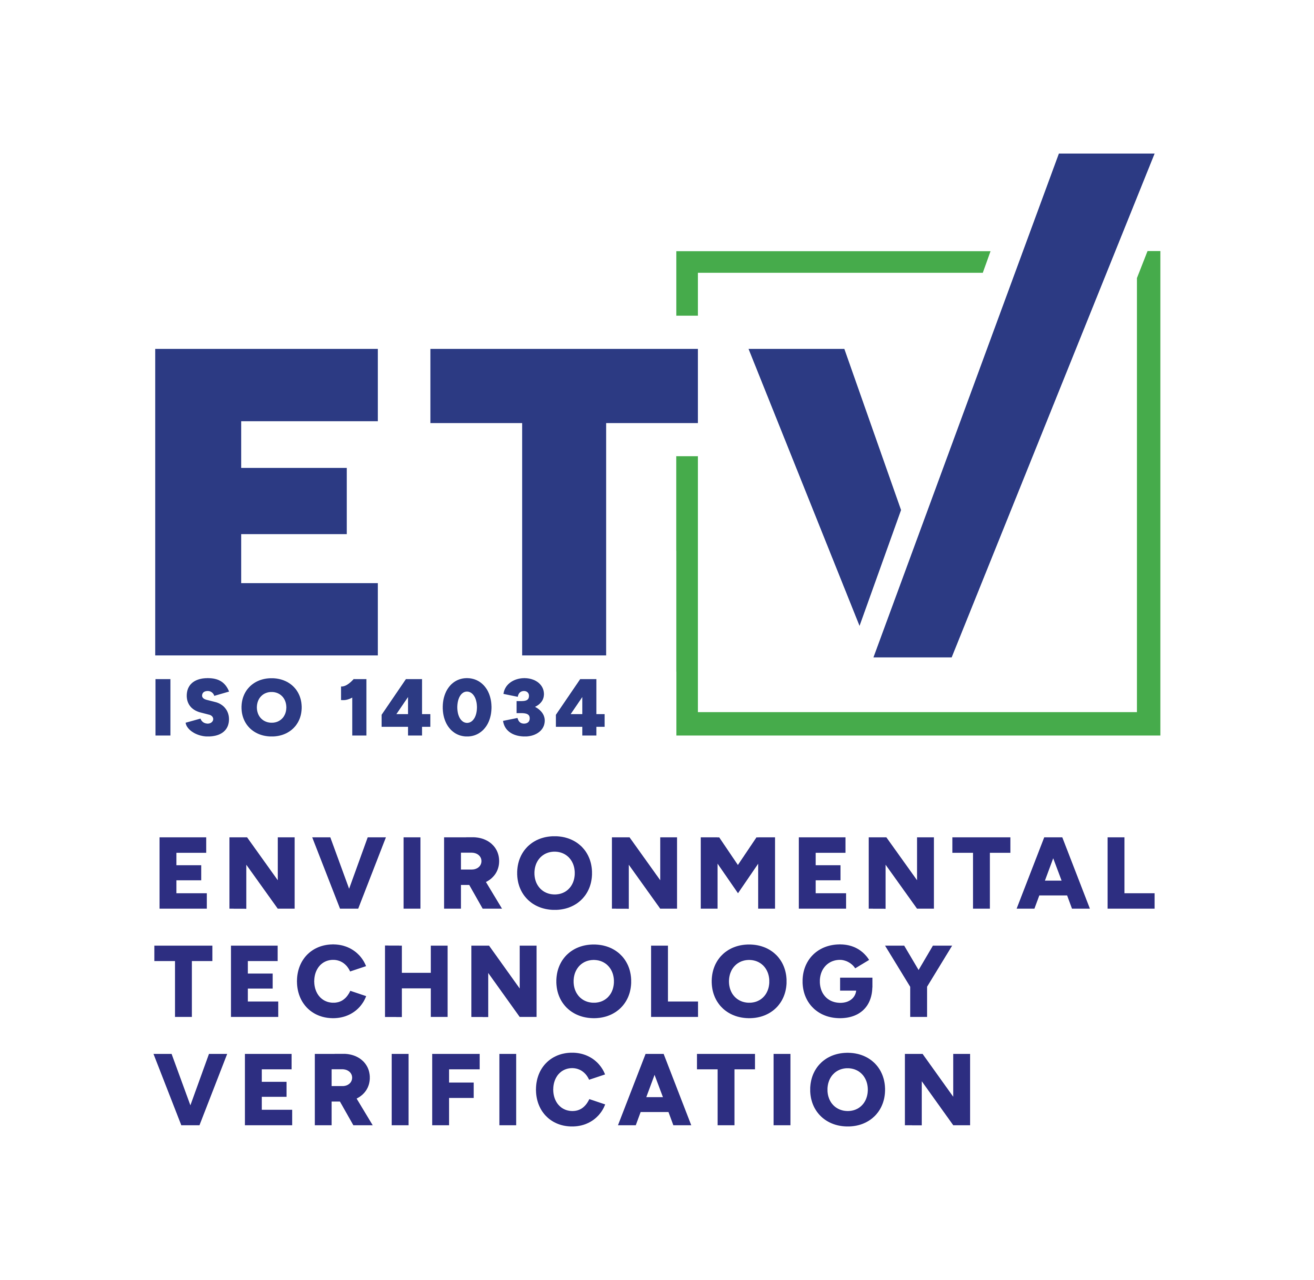 |  | 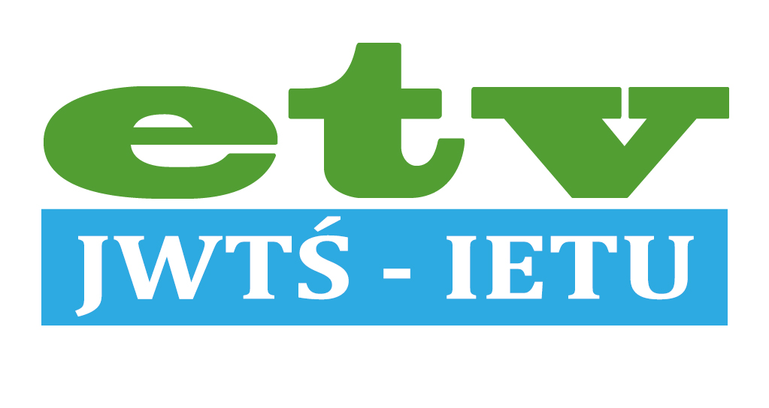
Wniosek
Weryfikacja Technologii Środowiskowych (ETV)
Cel: Niniejszy formularz służy do zebrania dodatkowych informacji o technologii zgłaszanej do weryfikacji po wstępnym sprawdzeniu jej kwalifikowalności. Na tym etapie następuje wymiana informacji pomiędzy wnioskodawcą a Jednostką Weryfikującą w celu zawarcia umowy na przeprowadzenie weryfikacji oraz sporządzenia szczegółowego protokołu weryfikacji. Niniejszy formularz wypełniany jest przez wnioskodawcę i poddawany ocenie przez Jednostkę Weryfikującą. Szare pola odpowiedzi można powiększyć. Do wniosku można załączać wszelkiego rodzaju dokumenty i informacje dodatkowe niezbędne dla lepszego zrozumienia informacji zawartych w formularzu. Odpowiednie odnośniki do tych dokumentów należy zawrzeć w treści wniosku.

Część A
Jednostka Weryfikująca | Wnioskodawca
Nazwa: Jednostka Weryfikująca Technologie Środowiskowe Instytut Ekologii Terenów Uprzemysłowionych  Osoba do kontaktu: Izabela Ratman-Kłosińska  Adres: ul. Kossutha 6  40-844 Katowice  Poland  Telefon: + 48 32 254 60 31 wew. 243  Faks: + 48 32 254 17 17  E-mail: etv@ietu.pl  Data przeprowadzenia uproszczonego przeglądu technologii (Quick Scan):  Numer referencyjny Quick Scan: | Nazwa:  Osoba do kontaktu:  Adres:  Telefon:  Faks:  E-mail:
Numer referencyjny wniosku:
Poprzednio przeprowadzone weryfikacje:
Poprzednia weryfikacja: Nie Tak, data:
Uwagi wynikające z formularza uproszczonego przeglądu technologii (Quick Scan) do uwzględnienia (wypełnia Jednostka Weryfikująca):
Część B
Opis technologii - dokumentacja techniczna
Dokumentacja techniczna powinna umożliwić zrozumienie technologii, zdefiniowanie deklaracji jej efektu działania oraz ocenę zgodności projektu technologii z deklaracją efektu działania. Powinna ona zawierać co najmniej następujące elementy:
- jednoznaczny identyfikator, np. nazwę handlową technologii,
- ogólny opis technologii,
- projekt koncepcyjny, szkice techniczne i schematy produkcyjne komponentów, podzespołów, obwodów itp.,
- opisy i wyjaśnienia niezbędne do zrozumienia tych rysunków i schematów oraz działania technologii,
- w stosownych przypadkach normy i specyfikacje techniczne mające pełne lub częściowe zastosowanie do technologii, jeżeli jest to istotne,
- wyniki przeprowadzonych obliczeń projektowych, wykonanych ocen itp.
Opis technologii:
Zamierzone zastosowanie technologii
Zastosowanie technologii należy zdefiniować opisując matrycę i cel (cele) działania technologii. Matryca oznacza rodzaj materiału, dla którego przeznaczona jest technologia np. gleba, woda do spożycia, wody podziemne, wody chłodnicze, zasadowa kąpiel odtłuszczająca, strumień ścieków po oczyszczeniu w oczyszczalni ścieków komunalnych itp.
Cel działania oznacza wymierną cechę, na którą oddziałuje technologia wraz ze sposobem, w jaki na nią oddziałuje np.: ograniczenie stężenia azotanów, separacja lotnych związków organicznych, usuwanie bakterii, monitoring NO_{X}, poprawienie wartości opałowej itp. Ważne jest aby cel działania opisywał zadeklarowany, uzyskiwany efekt w sposób ilościowy, np. obniżenie stężenia azotanów w mg NO₃/l.
Matryca:
Cel działania:
Warunki techniczne:
Wstępna deklaracja efektu działania
Parametry efektu działania zawarte we wstępnej deklaracji efektu działania powinny odnosić się do technologii i być możliwe do zweryfikowania w sposób ilościowy za pomocą odpowiednich badań. Ponadto wstępna deklaracja działania powinna określać warunki, w których osiągane są zadeklarowane parametry efektu działania wraz ze wszystkimi założeniami. Przewodnik dla wnioskodawców zawiera dalsze wskazówki, jak w sposób czytelny zdefiniować deklarację efektu działania.

Wstępna deklaracja efektu działania

Opis przeprowadzonych badań i dostępne dane z badań
Należy szczegółowo opisać przeprowadzone badania parametrów efektu działania technologii, w tym podać informacje o kwalifikacjach jednostek badawczych, które je wykonały, użytych metodach badań (z uwzględnieniem odpowiednich norm, jeżeli jest to właściwe), planach badań i sprawozdaniach z badań. W przypadku, gdy dane z badań zawierają informacje poufne, należy skonsultować się z Jednostką Weryfikującą.
Czy są dostępne wyniki badań potwierdzające efekt działania technologii?
Tak
Opis planu badania:
Opis metod badań, w tym odniesienia do norm, jeżeli użyto znormalizowanych metod:
Opis dostępnych danych z badań:
Kwalifikacje jednostki badawczej do prowadzenia odpowiednich badań:
ISO 17025 brak inne:
Nie
Czy plan badań jest dostępny? Tak Nie Nieznany
Czy metoda badań jest dostępna? Tak Nie Nieznana
Pełny opis:
Część C
Środowiskowa wartość dodana
Proszę podać jak najwięcej informacji o pozytywnych i negatywnych aspektach środowiskowych (wpływach) technologii. Należy wskazać technologie, które stanowią odpowiednie technologie alternatywne dla technologii zgłaszanej do weryfikacji w celu określenia jej środowiskowej wartości dodanej. Następnie, należy wskazać te etapy cyklu życia technologii zgłaszanej do weryfikacji, które wykazują najistotniejszy wpływ na środowisko. Dany etap cyklu życia technologii można uznać jako nieistotny z punktu widzenia wpływu na środowisko w przypadku gdy:
- obciążenie środowiska/wpływ na środowisko technologii zgłaszanej do weryfikacji nie różni się znacząco od obciążenia / wpływu odpowiednich technologii alternatywnych;
- obciążenia / wpływu na środowisko są znikome w porównaniu z obciążeniami / wpływem powodowanymi przez technologię zgłaszaną do weryfikacji na innych etapach jej cyklu życia;
- brak odpowiedniej informacji – podać krótkie uzasadnienie. Oczekuje się, że dla etapu produkcji i eksploatacji/użytkowania wnioskodawca będzie posiadał stosowne dane jako projektant i wytwórca technologii.
Dla każdego ze wskazanych etapów cyklu życia, a w szczególności dla etapu wytwarzania/ produkcji oraz użytkowania/eksploatacji, proszę podać jak najwięcej danych jakościowych dotyczących każdego parametru środowiskowego. Dane jakościowe można uzupełnić danymi ilościowymi, jeżeli są dostępne. Informacje o wpływie na środowisko technologii zgłaszanej do weryfikacji można przedstawić poprzez odniesienie do odpowiednich technologii alternatywnych. Można także podać wartości bezwzględne w przypadku braku możliwości takiego porównania.
Wskazać odpowiednie technologie alternatywne (jeśli dostępne)
Dla etapów cyklu życia technologii zgłaszanej do weryfikacji wskazanych w formularzu uproszczonego przeglądu technologii (Quick Scan) jako wykazujące znaczące różnice w obciążeniach/wpływie wywieranych na środowisko w odniesieniu do odpowiednich technologii alternatywnych podać jak najwięcej szczegółowych informacji dla następujących parametrów środowiskowych:
Wskazać odpowiedni etap:
Emisja zanieczyszczeń do powietrza:
Wskazać lub określić w sposób ilościowy emisje zanieczyszczeń do powietrza, w tym wchodzących w skład gazów cieplarnianych
Emisja zanieczyszczeń do wód:
Wskazać lub określić w sposób ilościowy zanieczyszczenia emitowane do wód
Emisja zanieczyszczeń do gleb:
Wskazać lub określić w sposób ilościowy zanieczyszczenia emitowane do gleb
Zużycie zasobów naturalnych:
Wskazać zużycie zasobów naturalnych, w szczególności rzadkich surowców niezbędnych dla procesu. Zużycie energii i wody jest opisane w dwóch kolejnych punktach.
Zużycie energii:
Wskazać zużycie energii wraz z jej źródłem pochodzenia (t.j. energia odnawialna lub energia nieodnawialna)
Zużycie wody i powiązane procesy:
Wskazać zużycie lub wykorzystanie wody, w tym jakość użytej wody oraz jej niezbędne oczyszczanie przed i po użyciu, zużycie lub wykorzystanie wody. Ten punkt dotyczy wody przemysłowej, ale również wody użytej w dużych ilościach, np. wody chłodniczej.
Wytwarzanie odpadów innych niż odpady niebezpieczne:
Wskazać lub określić w sposób ilościowy wytwarzane odpady inne niż niebezpieczne
Wytwarzanie odpadów niebezpiecznych:
Wskazać lub określić w sposób ilościowy wytwarzane odpady niebezpieczne
Jeżeli jest to istotne, należy również podać dodatkowe informacje o ogólnej wydajności technologii w tym:
Wydajność produkcji – produktywność:
Proszę wskazać wszelkie istotne różnice w produktywności technologii w porównaniu z odpowiednią technologią alternatywną (np. dla recyklingu: stosunek ilości materiału uzyskanego z recyklingu do ilości materiału zawartego w odpadach poddawanych recyklingowi).
Wydajność produkcji – jakość końcowa:
Proszę wskazać różnice w jakości produktu końcowego w porównaniu z odpowiednią technologią alternatywną (np. dla recyklingu: poziom czystości odzyskanego materiału).

Zgodność z normami mającymi zastosowanie do technologii :
Proszę wskazać normy lub równorzędne techniczne dokumenty referencyjne mające zastosowanie dla technologii oraz certyfikaty lub wyniki z badań potwierdzające zgodność technologii z tymi normami lub dokumentami referencyjnymi.

Inne informacje (dodatkowe informacje, które mogą być przydatne do oceny i dotyczą np. kwestii ekonomicznych, społecznych i bezpieczeństwa):
Proszę podać dodatkowe informacje, które mogłyby uzasadnić lub uzupełnić informacje o kryteriach środowiskowych. Przykładowo można podać, że technologia przynosi niewielkie korzyści lub nie przynosi żadnych korzyści środowiskowych w porównaniu z już istniejącymi na rynku technologiami alternatywnymi, lecz w zamian jej zastosowanie skutkuje większymi korzyściami społecznymi, ekonomicznymi lub związanymi z bezpieczeństwem.

Wnioskodawca:
Nazwa:
Data:
Podpis:
Część D
Ocena wniosku (wypełnia Jednostka Weryfikująca)
Ocena technologii
Czy prawidłowo opisano parametry efektu działania?  Czy technologia jest innowacyjna?  Czy technologia jest gotowa do wejścia na rynek?  Czy prototyp znajduje się na dostatecznie zaawansowanym etapie rozwoju? | Tak Nie  Tak Nie  Tak Nie  Tak Nie

Ocena aspektów środowiskowych
Wnioski:
Wstępna ocena istniejących danych z badań
Czy przeprowadzono wcześniej badania technologii?  Uwagi:  Czy jednostka badawcza posiadała odpowiednie kwalifikacje?  Uwagi:  Czy jest dostępny plan tych badań?  Uwagi:  Czy plan ten jest odpowiedni?  Uwagi:  Czy dostępna jest znormalizowana metoda dla tych badań ?  Uwagi:  Czy opisano zastosowane metody badań?  Uwagi:  Czy są to metody odpowiednie?  Uwagi:  Czy metody te są odtwarzalne ?  Uwagi:  Czy metody te są dokładne?  Uwagi:  Czy dostępne są wyniki badań?  Uwagi:  Czy wyniki badań odnoszą się do deklaracji działania?  Uwagi:  Czy wyniki te mogą być wykorzystane w procesie weryfikacji?  Uwagi: | Tak Nie  Tak Nie  Tak Nie  Tak Nie  Tak Nie  Tak Nie  Tak Nie  Tak Nie  Tak Nie  Tak Nie  Tak Nie  Tak Nie

Wnioski dotyczące wniosku o weryfikację
Wnioskodawca:  Nazwa:  Data:  Podpis: | Jednostka Weryfikująca:  Nazwa:  Data:  Podpis:

